|  |
| --- |
| **JEUGDTORNOOIEN**  **KRC BISSEGEM 2019** |



**73 DEELNEMENDE PLOEGEN**

**47 VERSCHILLENDE CLUBS – 10 TORNOOIEN**

**@ WOENSDAG 1 MEI 2019**

**VM - 5 PLOEGEN U13**

**NM – 10 PLOEGEN U12**

**@ ZATERDAG 4 MEI 2019**

**NM – 10 PLOEGEN U15**

**NM - 10 PLOEGEN U17**

**@ ZATERDAG 11 MEI 2019   
 NM - 5 PLOEGEN U10**

**NM - 8 PLOEGEN U11**

**@ ZONDAG 12 MEI 2019**

**VM - 10 PLOEGEN U8 en 3 PLOEGEN U9**

**NM - 4 PLOEGEN U6 en 8 PLOEGEN U7**

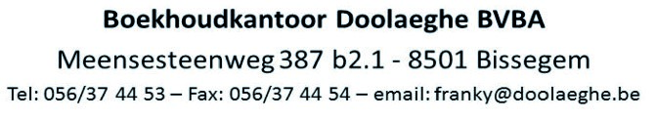

Wim Desmadryl

Hannelore Vanhoenacker

Peter Verheye



www.helixverzekeringen.be

056 52 11 11

**U17 TORNOOI KRC BISSEGEM**

------------------------------------------------

**01.**Tornooi, voorbehouden aan spelers geboren tussen 1/01/02 en 31/12/03, ingericht

door KRC BISSEGEM, op zondag 5 mei 2019 in de namiddag.

**02.**De wedstrijden worden betwist op terrein 1, 2 en 3 van KRC BISSEGEM met 10 ploegen,

wedstrijdbal type nr. 5 en iedere ploeg staat zelf in voor de trainingsballen en een tweede

uitrusting. Alle wedstrijden worden gespeeld volgens de KBVB reglementen.

**03.**Alle ploegen worden gevraagd minimaal 40 minuten voor hun eerste wedstrijd

aanwezig te zijn op ons stadion. Spelerslijst in te dienen voor de aanvang van jullie

eerste wedstrijd bij de tornooiverantwoordelijke in de Chalet.

**04.**Inkomprijs per tornooi is 3 euro. Kosten en opbrengsten voor KRC BISSEGEM.

**05.**Toegang tot neutrale zone en kleedkamers enkel voor spelers, trainer en 2

begeleiders die tevens recht hebben op een gratis ingang.

**06.**De winnaar van het tornooi ontvangt een trofee direct na het beëindigen van de finale.

**07.**Bij een forfait heeft de organisatie, KRC BISSEGEM, het recht een boete te verhalen

van 150 EURO op de in gebreke blijvende club en dit via de KBVB instanties.

**08.**Inlichtingen of klachten dienen voorgelegd te worden aan de tornooileiding die volledig

onafhankelijk de eventuele klachten behandeld en tegen hun beslissing is geen beroep

mogelijk.

**09.** Doorlopende vervangingen. Bij een gele kaart mag de speler op het veld blijven. Bij een

tweede gele kaart in dezelfde wedstrijd wordt de speler uitgesloten voor de lopende en de

volgende wedstrijd. Bij een rode kaart volgt de definitieve uitsluiting voor het tornooi.

**10.** Kwalificatiereeksen van 5 ploegen met 4 onderlinge wedstrijden van 2 x 12' met

Telkenmale 2' rust.

**11.**Puntensysteem :

**WINNAAR 5p.**

**GELIJKSPEL MET DOELPUNTEN 3p.**

**GELIJKSPEL ZONDER DOELPUNTEN 2p.**

**VERLIEZER 1p.**

**12.**Klassement per reeks :

1. Hoogst aantal punten

2. Hoogst aantal overwinningen

3. Hoogst aantal gemaakte doelpunten

4. Minst aantal tegendoelpunten

5. Onderling resultaat

6. Lot trekking

**13.**De finales worden gespeeld over 2 x 12’ en 2’ rust in functie van het klassement.

Bij gelijke stand worden 3 strafschoppen getrapt Indien nog gelijk moeten andere

spelers trappen maar nu met rechtstreekse uitschakeling.

**14.**Er mogen maximaal 18 spelers worden ingeschreven op de spelerslijst voor de duur

van het volledig tornooi.

|  |  |
| --- | --- |
| **U17 – 5 MEI NM - 10 PLOEGEN** | |
| KFC Marke | groen-zwart |
| SK Staden | Rood-Wit |
| KSV Moorsele | Rood-Wit |
| KVK Avelgem | Rood-Blauw |
| KSCT Menen | Geel-zwart-wit |
| KRC Bissegem | Blauw-Wit |
| R Knokke FC | Blauw-Wit |
| KWS Lauwe | Zwart-Geel |
| SV Wevelgem City | Paars-Wit |
| KSV Veurne | Geel-Groen |

## KRCB TORNOOI LENTE 2019 – U17

**ZONDAG 5 MEI 2019 – NAMIDDAG**

|  |  |  |  |  |  |  |  |  |  |  |  |  |  |  |  |
| --- | --- | --- | --- | --- | --- | --- | --- | --- | --- | --- | --- | --- | --- | --- | --- |
| **GROEP A** | | **W1** | **W2** | **W3** | **W4** | **TOT** | **Pl.** | **GROEP B** | | **W1** | **W2** | **W3** | **W4** | **TOT** | **Pl.** |
| **A1** | **KRC BISSEGEM** |  |  |  |  |  |  | **B1** | **R KNOKKE FC** |  |  |  |  |  |  |
| **A2** | **SK STADEN** |  |  |  |  |  |  | **B2** | **KFC MARKE** |  |  |  |  |  |  |
| **A3** | **KSV VEURNE** |  |  |  |  |  |  | **B3** | **WS LAUWE** |  |  |  |  |  |  |
| **A4** | **KSV MOORSELE** |  |  |  |  |  |  | **B4** | **SV WEVELGEM CITY** |  |  |  |  |  |  |
| **A5** | **KSCT MENEN** |  |  |  |  |  |  | **B5** | **KVK AVELGEM** |  |  |  |  |  |  |

# WEDSTRIJDEN – 2x12’

|  |  |  |  |  |  |  |
| --- | --- | --- | --- | --- | --- | --- |
| **Uur** | **Terrein 1** | **Uitslag** | **Terrein 2** | **Uitslag** | **Terrein 3** | **Uitslag** |
| **13u30** | **BISSEGEM – SK STADEN** |  | **KSV VEURNE – KSV MOORSELE** |  | **R KNOKKE FC – KFC MARKE** |  |
| **14u** | **WS LAUWE – WEVELGEM CITY** |  | **BISSEGEM – KSCT MENEN** |  | **R KNOKKE FC – KVK AVELGEM** |  |
| **14u30** | **SK STADEN – KSV VEURNE** |  | **KFC MARKE – WS LAUWE** |  | **KSV MOORSELE – KSCT MENEN** |  |
| **15u** | **KFC MARKE – KVK AVELGEM** |  | **KSV VEURNE – KSCT MENEN** |  | **R KNOKKE FC – WS LAUWE** |  |
| **15u30** | **SK STADEN – KSV MOORSELE** |  | **KFC MARKE – WEVELGEM CITY** |  | **BISSEGEM – KSV VEURNE** |  |
| **16u** | **WEVELGEM CITY – KVK AVELGEM** |  | **BISSEGEM – KSV MOORSELE** |  |  |  |
| **16u30** | **R KNOKKE FC – WEVELGEM CITY** |  | **WS LAUWE – KVK AVELGEM** |  | **SK STADEN – KSCT MENEN** |  |
| **17u** | **3eA-3eB** |  | **4eA-4eB** |  | **5eA-5eB** |  |
|  |  |  |  |  |  |  |
| **17u30** | **1eA-1eB** |  | **2eA-2eB** |  |  |  |
|  |  |  |  |  |  |  |

5 punten bij winst, 3 punten bij gelijkspel met doelpunten, 2 punten bij gelijkspel zonder doelpunten, 1 punt bij verlies

**VELDINDELING U15 TORNOOI KRC BISSEGEM**

---------------------------------------------------------------------

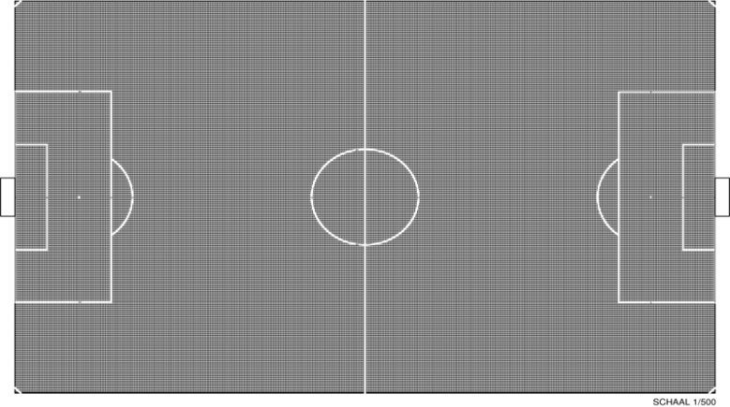

TERREIN 3

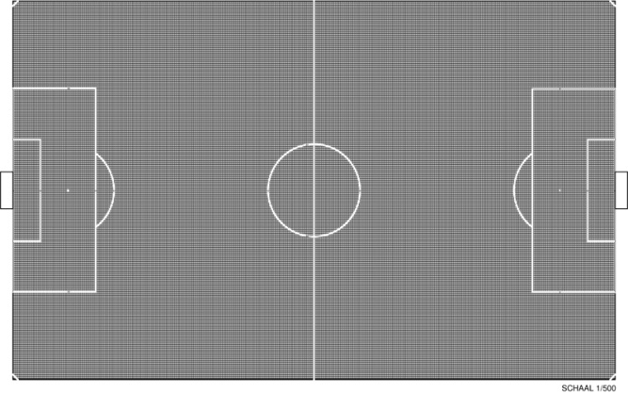

TERREIN 2

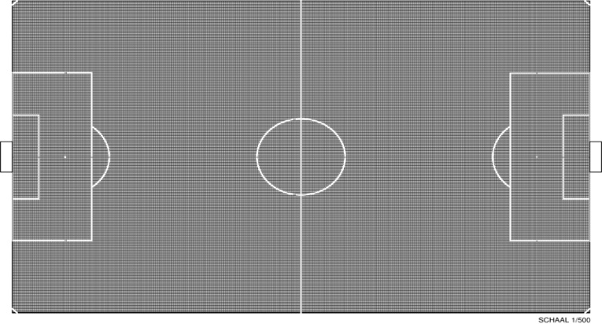

TERREIN 1

CHALET /

RECEPTIE

KANTINE

I

N

G

A

N

G

KLEED -

KAMERS

SPORTHAL